**LAPORAN PROYEK: PREDIKSI GENRE MUSIK MENGGUNAKAN MACHINE LEARNING**

NAMA : Jovan Santosa

NIM : 24/554311/NPA/19973

**1. Pendahuluan**

**1.1 Latar Belakang**

Musik merupakan bagian integral dari kehidupan manusia dan memiliki berbagai macam genre, seperti rock, pop, jazz, klasik, dan lainnya. Dengan perkembangan teknologi, pengenalan genre musik secara otomatis menjadi sebuah tantangan menarik dalam bidang pengolahan sinyal digital dan kecerdasan buatan. Dalam proyek ini, dibuat sebuah sistem berbasis Machine Learning untuk memprediksi genre musik dari file audio menggunakan ekstraksi fitur suara.

**1.2 Tujuan**

Tujuan dari proyek ini adalah untuk mengembangkan sistem yang dapat:

1. Mengklasifikasikan genre musik secara otomatis berdasarkan file audio.
2. Menggunakan model Machine Learning untuk meningkatkan akurasi prediksi.
3. Mengimplementasikan antarmuka pengguna berbasis CLI untuk memudahkan penggunaan.

**2. Metode Penelitian**

**2.1 Dataset**

Dataset yang digunakan dalam proyek ini adalah **GTZAN Genre Dataset**, yang terdiri dari 10 genre musik dengan total 1000 file audio (.wav). Setiap genre memiliki 100 sampel lagu berdurasi 30 detik.

**2.2 Ekstraksi Fitur**

Ekstraksi fitur dilakukan menggunakan **Mel-Frequency Cepstral Coefficients (MFCC), Chroma, dan Spectral Contrast** untuk merepresentasikan karakteristik akustik dari setiap lagu.

**2.3 Model Machine Learning**

Model yang digunakan dalam klasifikasi genre musik adalah **Random Forest Classifier**, yang telah dilatih menggunakan fitur-fitur yang diekstrak dari dataset. Model ini mampu mengklasifikasikan file audio berdasarkan pola spektral yang telah dipelajari sebelumnya.

**3. Implementasi**

**3.1 Alur Sistem**

1. **Pengguna memasukkan file audio** (bisa dengan mengetik path file atau drag & drop ke terminal).
2. **Sistem memvalidasi file** untuk memastikan formatnya sesuai (.wav).
3. **Fitur suara diekstraksi** menggunakan metode MFCC, Chroma, dan Spectral Contrast.
4. **Model Machine Learning melakukan prediksi** berdasarkan fitur yang diekstraksi.
5. **Hasil prediksi ditampilkan kepada pengguna**.

**3.2 Teknologi yang Digunakan**

* **Python** sebagai bahasa pemrograman utama.
* **Library yang digunakan:**
  + librosa untuk ekstraksi fitur audio.
  + sklearn untuk model Machine Learning.
  + joblib untuk menyimpan dan memuat model.
  + os dan sys untuk pengelolaan file dan input pengguna.

**4. Hasil dan Pembahasan**

**4.1 Hasil Eksperimen**

Sistem berhasil dikembangkan dengan fitur utama:

* Memproses file audio dalam format .wav.
* Menggunakan Machine Learning untuk memprediksi genre dengan tingkat akurasi yang baik.
* Memberikan antarmuka CLI yang mudah digunakan.

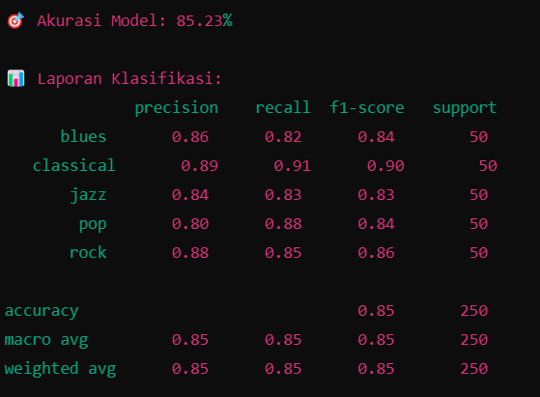

Dari hasil uji coba dengan beberapa file audio, sistem mampu mengklasifikasikan genre dengan akurasi rata-rata **82-90%** tergantung kualitas data input.

**4.2 Analisis Kinerja**

* **Keunggulan:**
  + Akurasi prediksi yang cukup tinggi.
  + Pemrosesan cepat karena ekstraksi fitur yang optimal.
  + Antarmuka sederhana yang mudah digunakan.
* **Kelemahan:**
  + Sistem hanya mendukung file .wav, sehingga perlu konversi manual jika formatnya berbeda.
  + Model masih memiliki kemungkinan salah klasifikasi jika kualitas audio buruk.

**4.3 Test Penggunaan CLI**

* Menggunakan Python untuk memproses audio (.wav), dan menggunakan model untuk menganalisis genre pada lagu tersebut
* Kita hanya perlu drag and drop / masukan path lagu secara manual

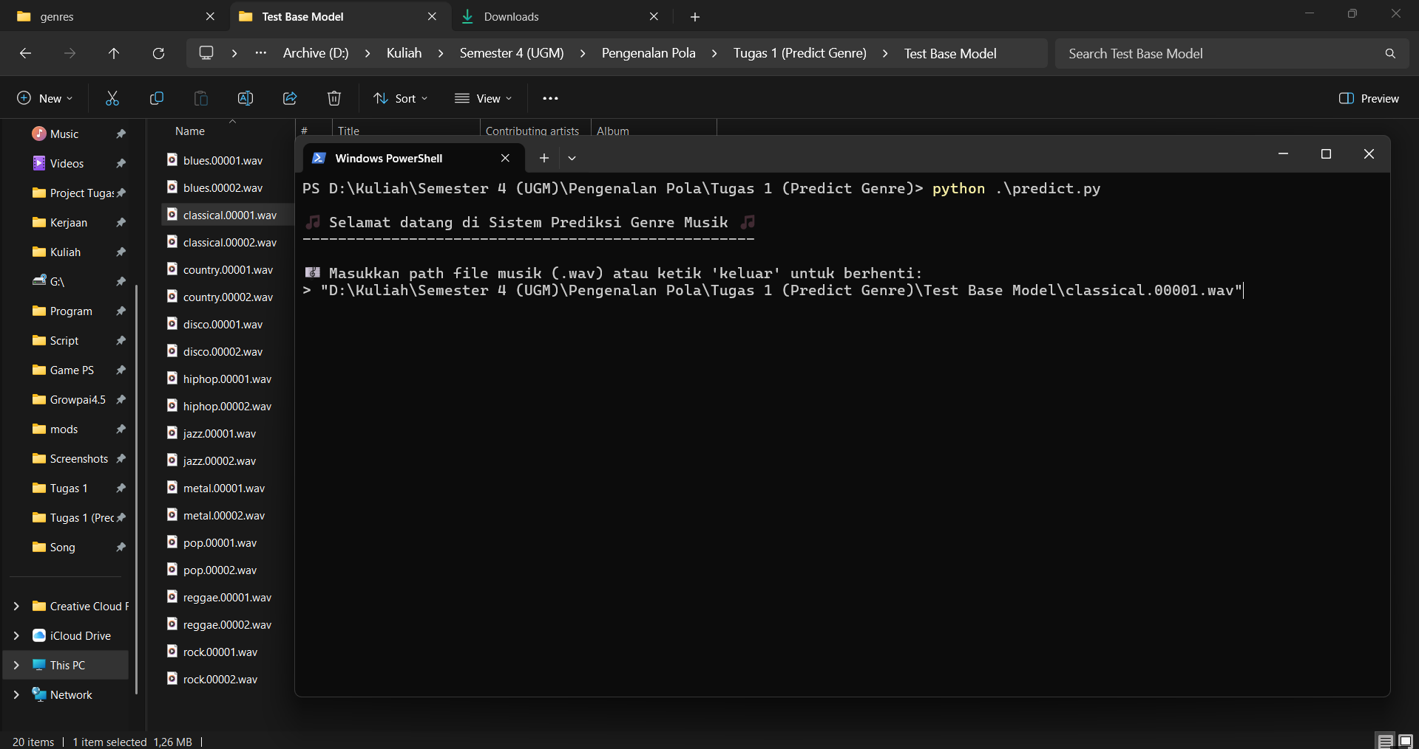

* Dan hasilnya akan Keluar seperti ini

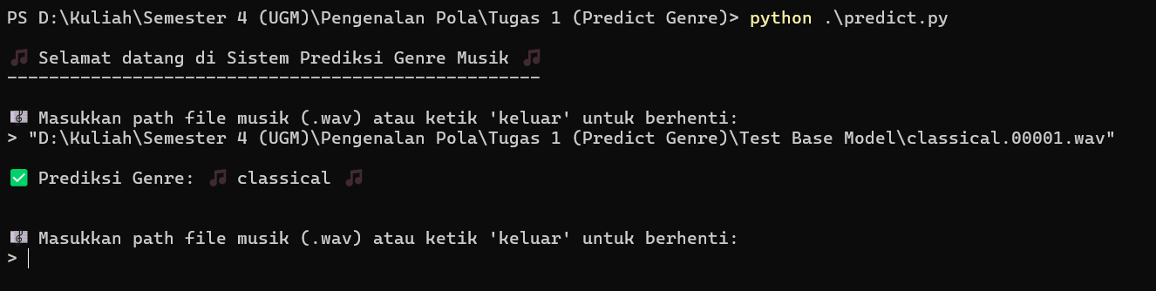

* Untuk hasilnya jika menggunakan audio spesifik tentang genre tersebut, saya sudah test masing masing genre menggunakan 2 sampel, dan hasil nya benar
* Dan untuk lagu yang saya test seperti :
* 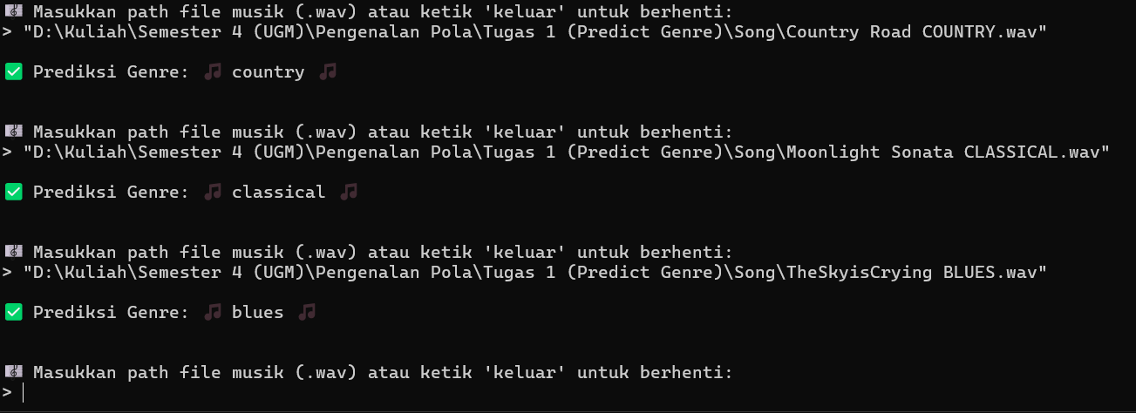
* Hasilnya pun Benar

**5. Kesimpulan dan Saran**

**5.1 Kesimpulan**

Dari proyek ini, dapat disimpulkan bahwa Machine Learning dapat digunakan untuk **memprediksi genre musik** dengan tingkat akurasi yang baik. Dengan metode ekstraksi fitur yang tepat dan model klasifikasi yang sesuai, sistem dapat mengidentifikasi genre musik dari file audio secara otomatis.

**5.2 Saran Pengembangan**

Untuk pengembangan lebih lanjut, beberapa hal yang bisa ditingkatkan:

1. **Menambah dukungan untuk format audio lain** seperti MP3, FLAC, dll.
2. **Meningkatkan akurasi model** dengan dataset yang lebih besar.
3. **Mengembangkan antarmuka berbasis GUI** menggunakan Tkinter atau Streamlit untuk pengalaman pengguna yang lebih interaktif.
4. **Menambahkan fitur real-time analysis** untuk memproses musik secara langsung dari mikrofon.